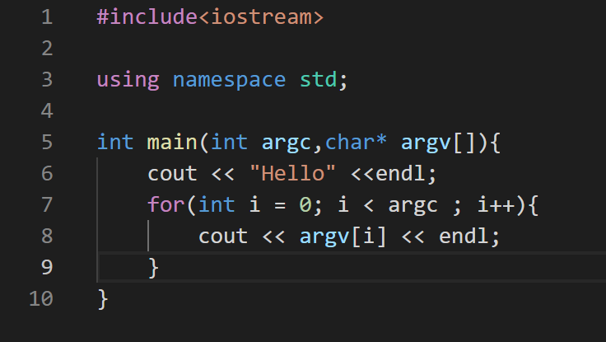1、

--第一题hello 代码截图：

其中argc是参数个数

char* argv[]是传入参数的指针

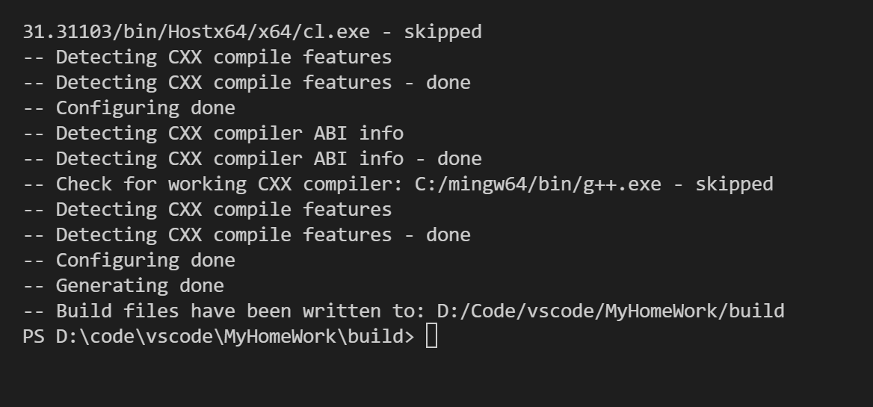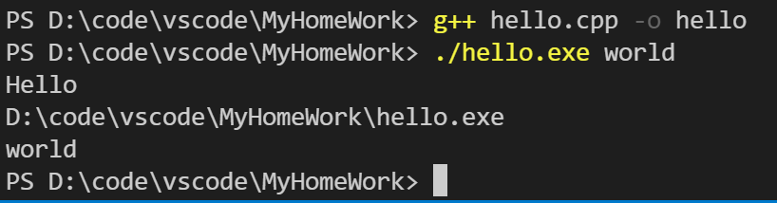--手动编译与传入的截图

2、使用Cmake

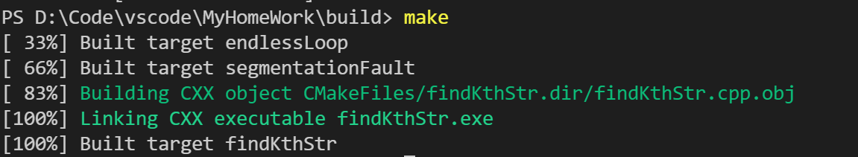

3、Debug



1. 在endlessLoop的程序中，经过调试发现size_t是一个unsigned_int64类型的数据，导致在循环的时候无法在对t>=0的循环条件进行循环的时候跳出循环，所以导致了程序的无限循环

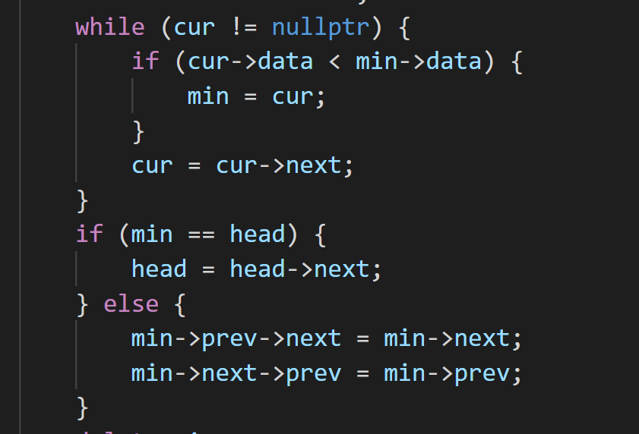

1. 在segmentFault 的程序中，经过调试发现在调用指针（min->next 和 head两个指针）的时候可能会出现对nullptr指针的调用，对空指针调用导致程序异常

4、对两个程序的修改

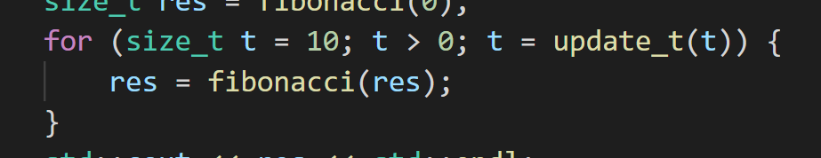



1）第一个程序中将判断条件从t >= 0改为t > 0即可运行 ，运行结果为1

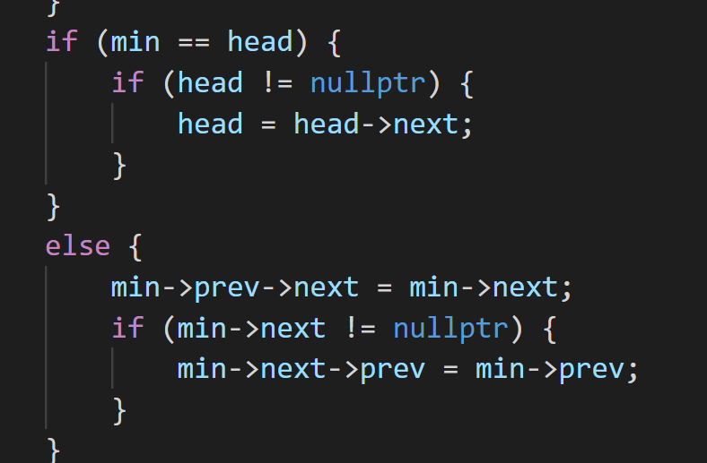

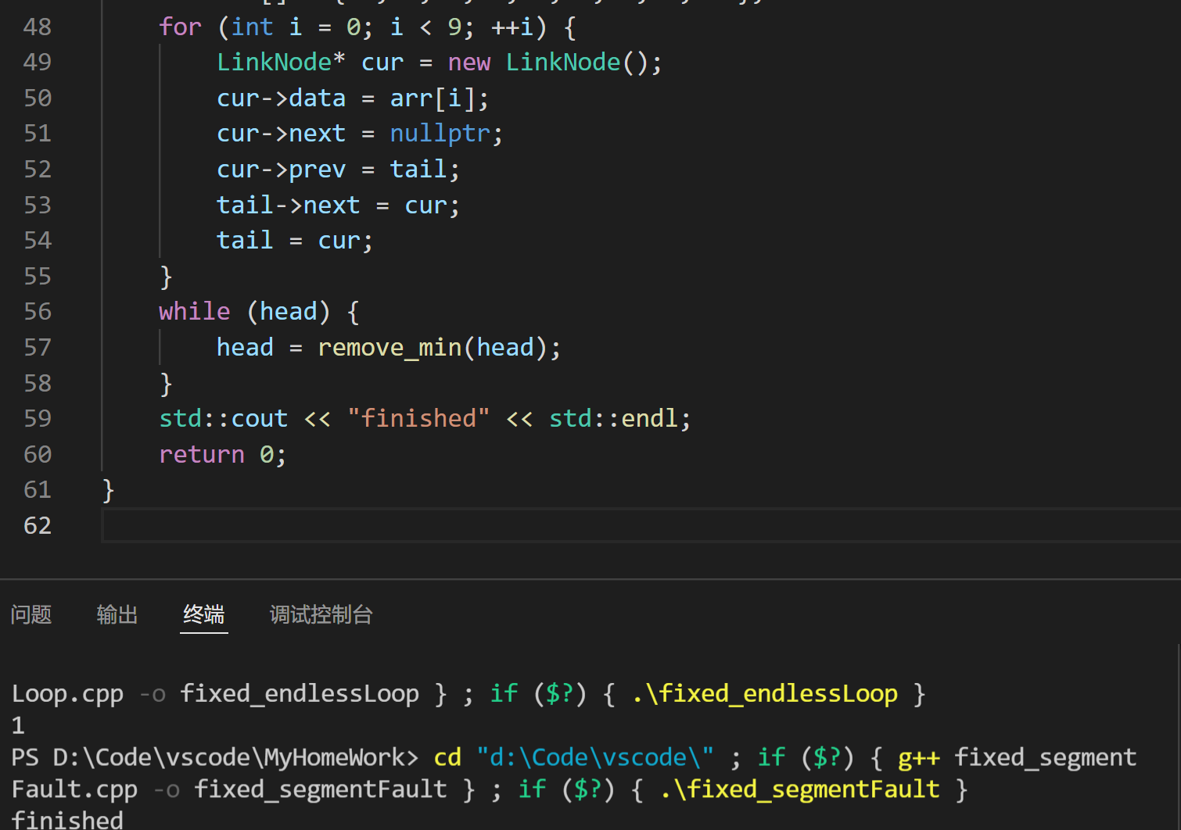

2）第二个程序中在head 和min->next指针调用之前加上判断条件使得 head 和min->next 指针不为空指针即可完成运行 （cout debug法(bushi)）